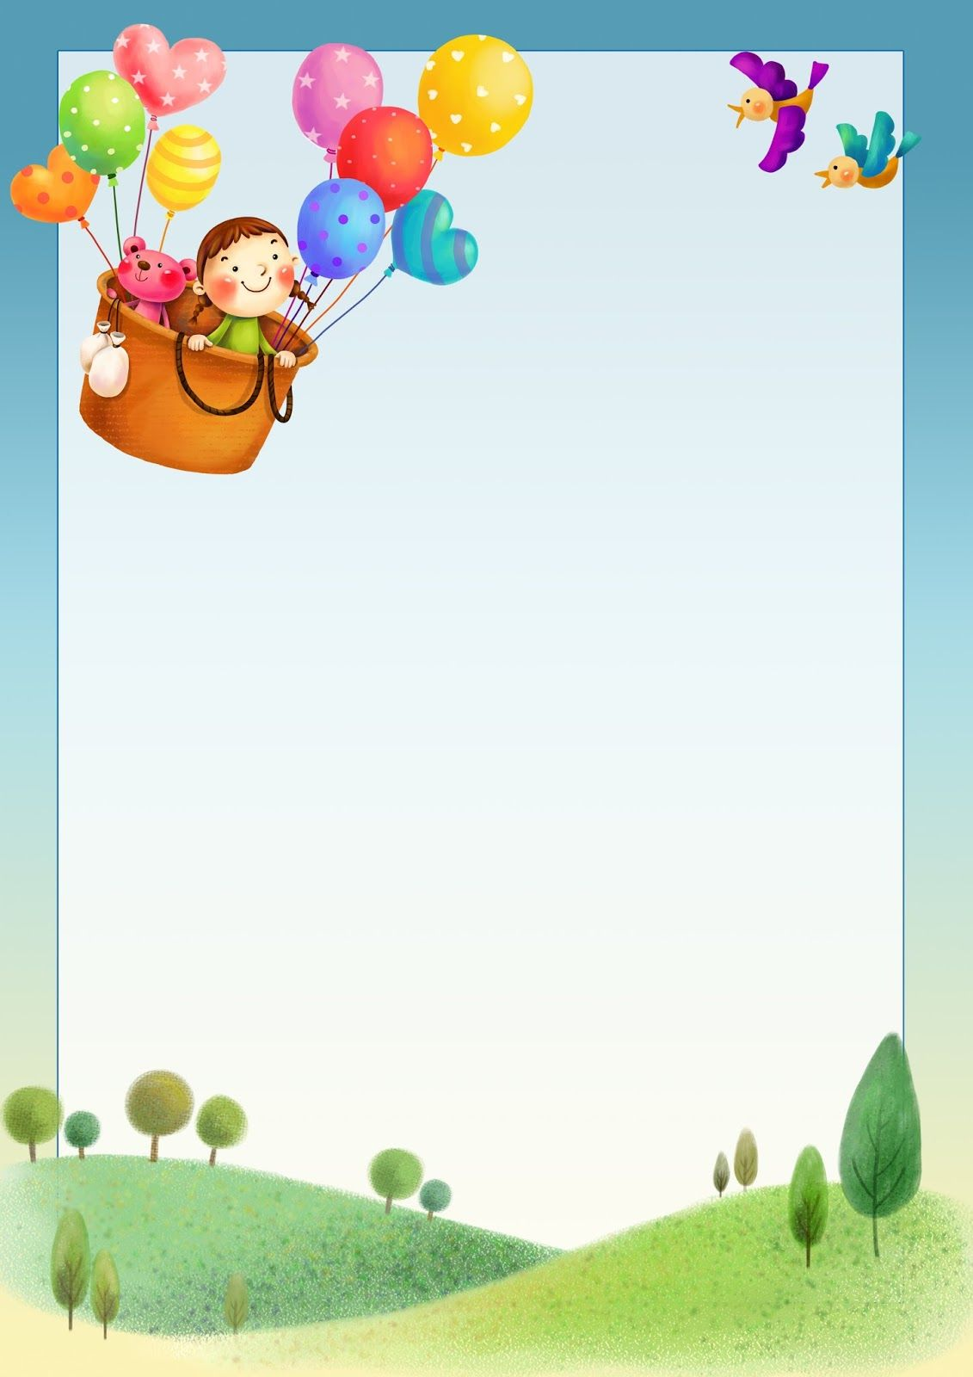

Дидактическая разработка
«Пальчиковый театр
своими руками»

Подготовила
Воспитатель
Грицай Юлия Владимировна

Актуальность:
В настоящее время проблема воспитания дошкольного возраста с нарушением в речевом развитии становится всё актуальней. Поэтому очень важно как можно раньше выявить и устранить эти нарушения, чтобы в школе ребенок не испытывал трудности как в обучении, так и в общении со сверстниками.
Исследования показали, что существует взаимосвязь между координацией мелких движений руки и речью. До тех пор, пока движения пальцев не станут свободными, развитие речи и, следовательно, мышление замедленное, так как мышление тесно связано с речью и зависит от нее.
К одному из эффективных способов коррекции речи детей можно отнести пальчиковый театр.
Пальчиковый театр – это уникальная возможность расположить сказку на ладошке у ребенка, в которой он сможет сыграть роль любого героя.
Ребенок может одеть любого персонажа себе на пальчик и поиграть. Очень важно, играя, обращаться к ребенку, включая его в игру.
Театр – это еще и прекрасный речевой и сенсорно-двигательный тренажер. Куклы развивают подвижность пальцев обеих рук, помогают освоить речь персонажей, помогают развивать словарный запас и активизируют речевые функции. В ходе игр у детей, вырабатывается ловкость, умение управлять своими движениями, концентрировать внимание на одном виде деятельности, что является для ребенка естественным средством самовыражения, а использование символических материалов помогает ему дистанцироваться от проблемных ситуаций.
Возрастная группа:
Используется с группы раннего возраста и до подготовительной , с усложнением задач для каждого возраста.
Цель:
Способствовать развитию мелкой и общей моторики, связной речи у детей , расширять их кругозор.
Задачи:
- стимулировать развитие речи, внимания, памяти;
- улучшать координацию движений;
- развивать звуковую культуру речи;

- развивать образное мышление;
- формировать пространственную ориентировку
- обогащать словарный запас;
- развивать связную речь.

Пальчиковый театр дает возможность ребенку погрузиться в мир сказки, тепла, доброты. В ходе постановки спектакля ребенок никогда не играет молча. Своим голосом или голосом персонажа ребенок проговаривает события и переживания. Он сам озвучивает героев, играет по сценарию, пересказывает сказку либо придумывает сюжет. Во время таких игр происходит интенсивное развитие речи, развиваются творческие способности ребенка, а также логичность и самостоятельность мышления. Участвуя в пальчиковом театре и разыгрывая разнообразные сказки и ситуации, ребенок испытывает положительные эмоции, чувствует себя свободно и комфортно.
Использование театрализованной деятельности в коррекции речи детей способствует более быстрому и успешному исправлению недостатков речи и делает этот процесс ярким и незабываемым.

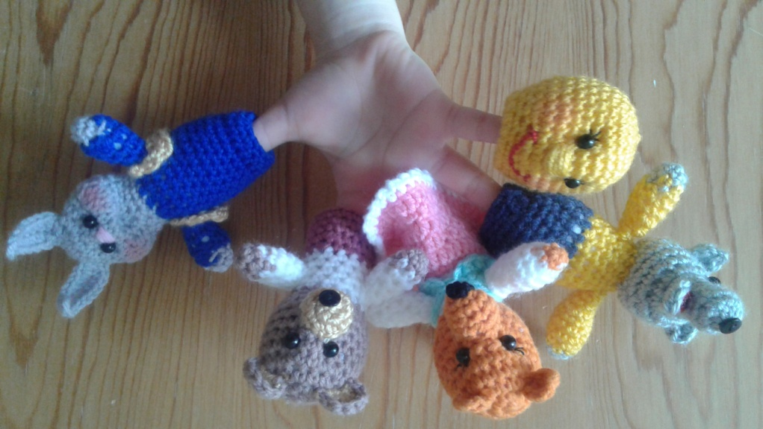
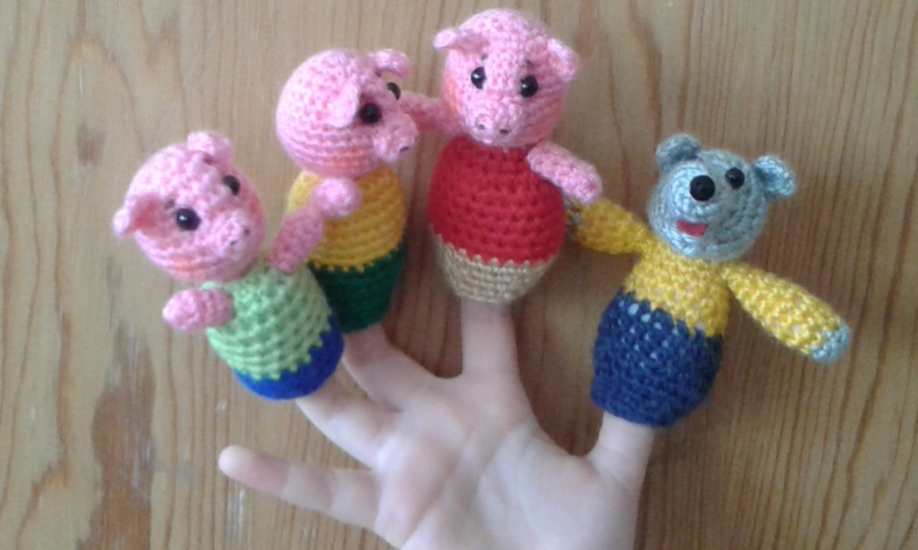

Описание игры:
Пальчиковый театр связан крючком из хлопковой нити с использованием безопасного крепления мелких деталей. При необходимости персонажей можно постирать и высушить.
В комплект моего пальчикого театра входят такие персонажи: Колобок, Лисичка сестричка, Серый волк, Мышка норушка, Мишка топтыжка, Зайка побегайка, Дед, Баба, Внучка, Лягушка квакушка, Собачка Жучка, Кошка Мурка, Петушок , Курочка Ряба, Ниф – Ниф, Наф – Наф, Нуф- Нуф, репка, золотое яичко.

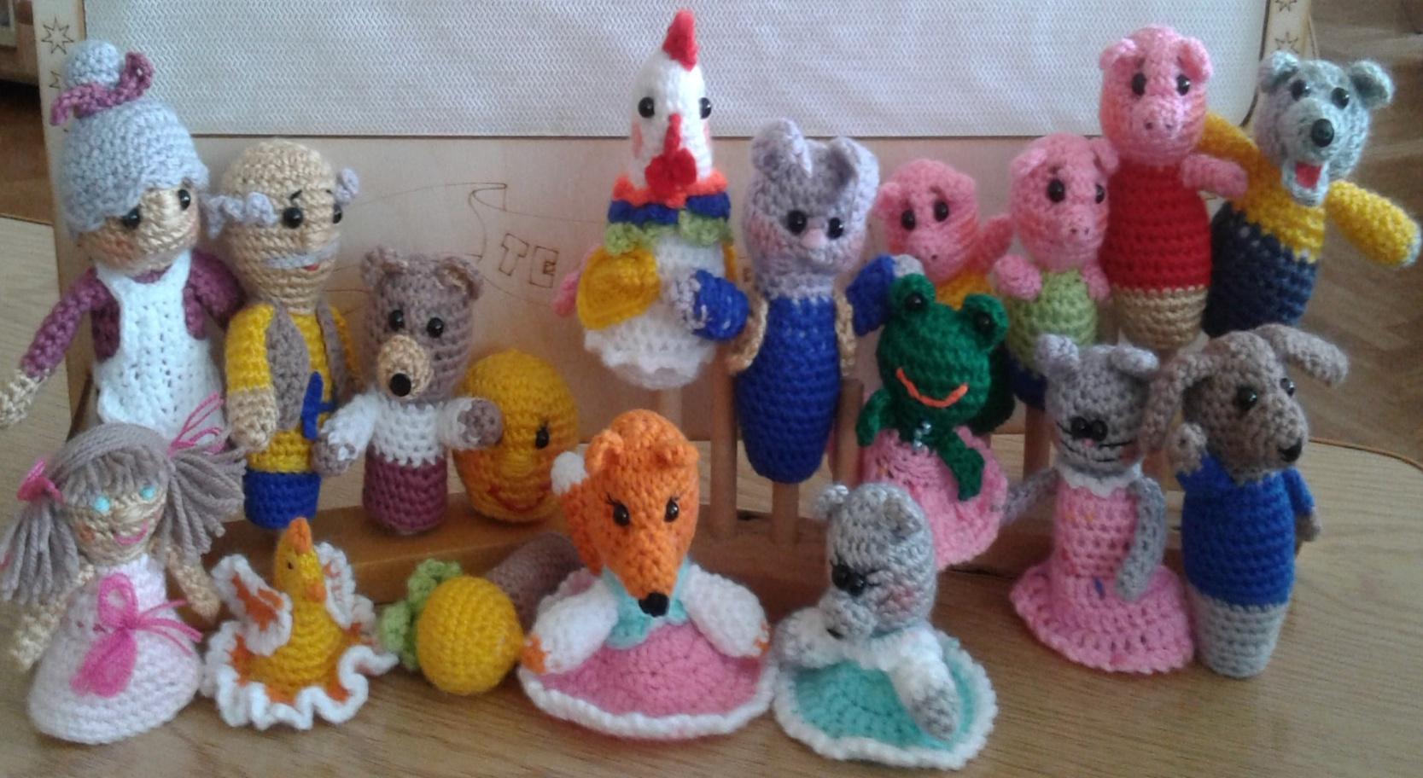

С помощью этих кукол можно разыграть следующие сказки:
«Теремок»
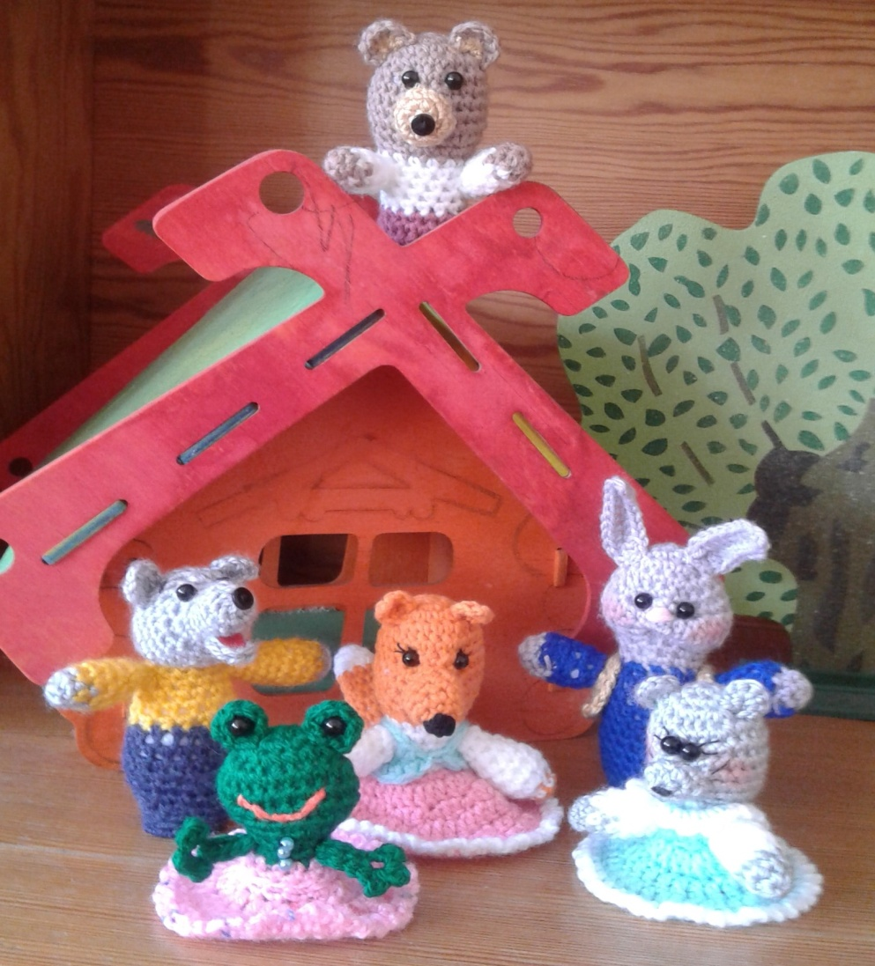

«Колобок»

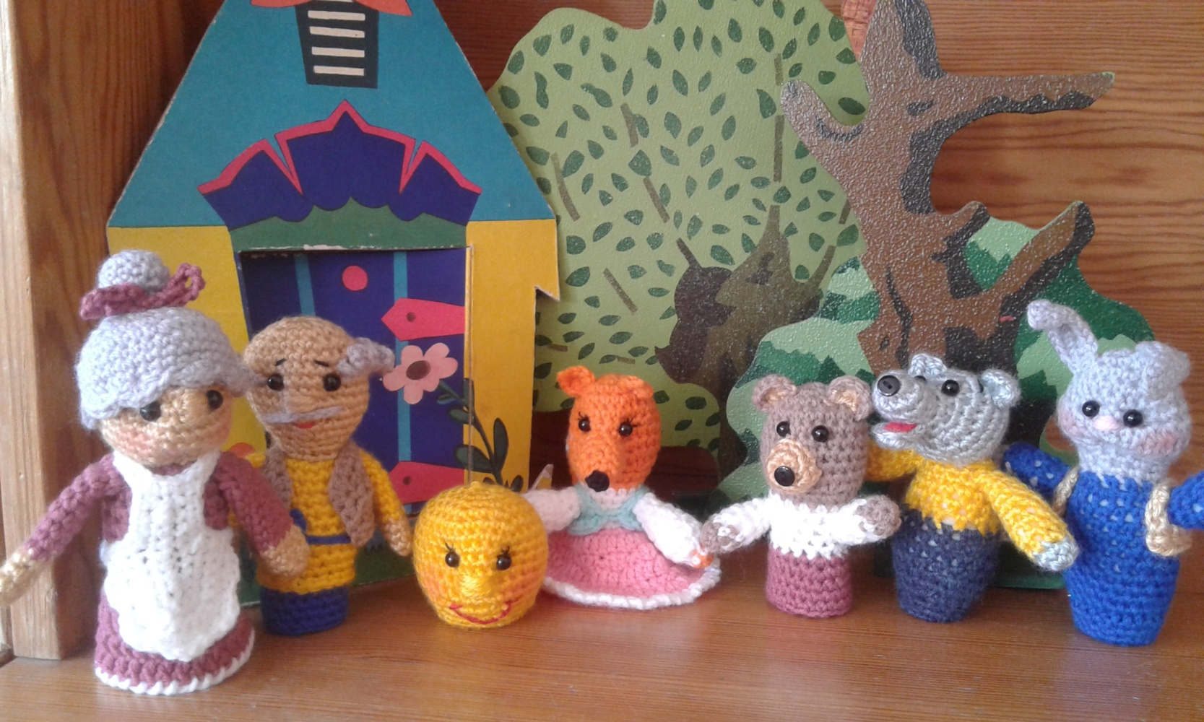

«Репка»

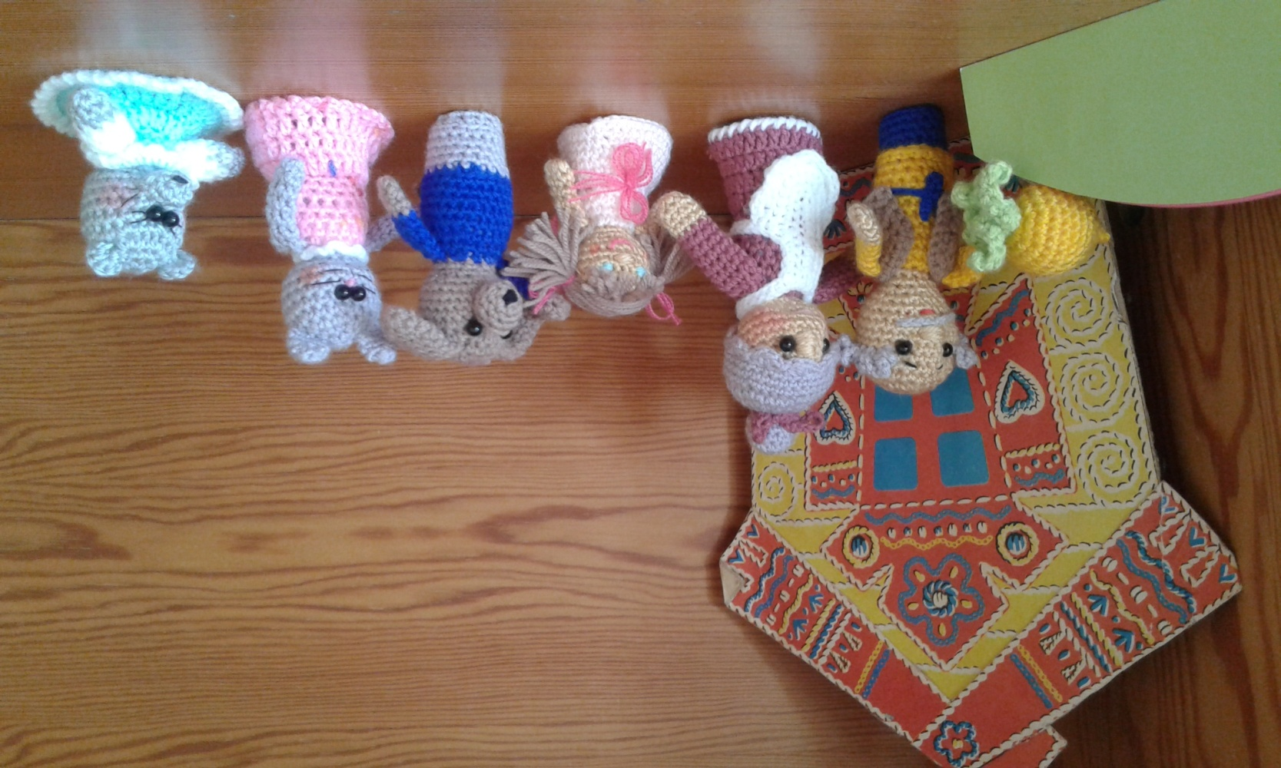

«Заюшкина избушка»

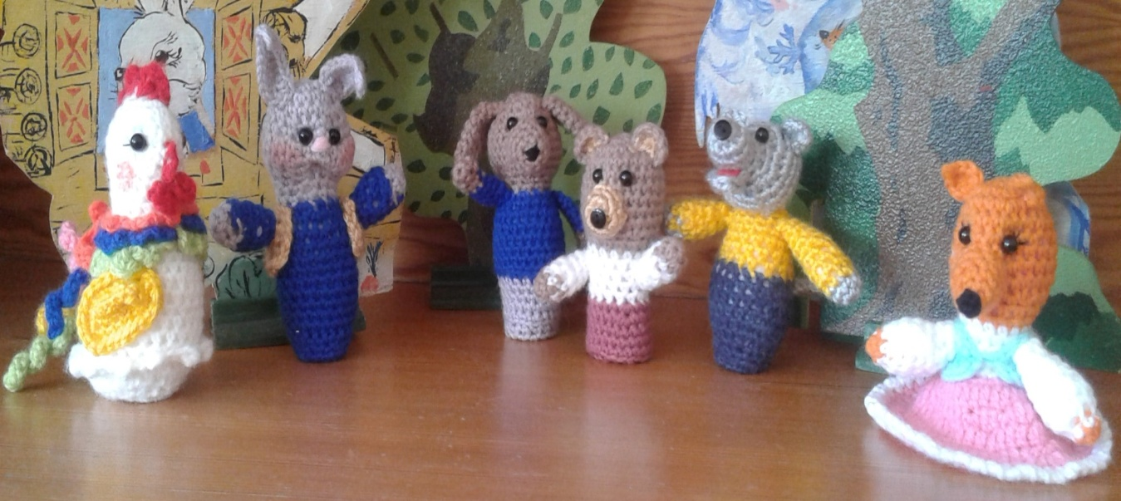

«Курочка Ряба»

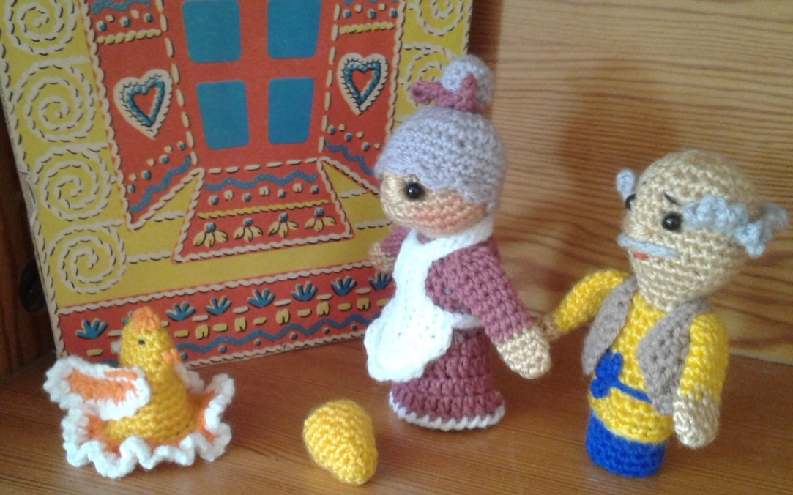

«Три поросёнка»

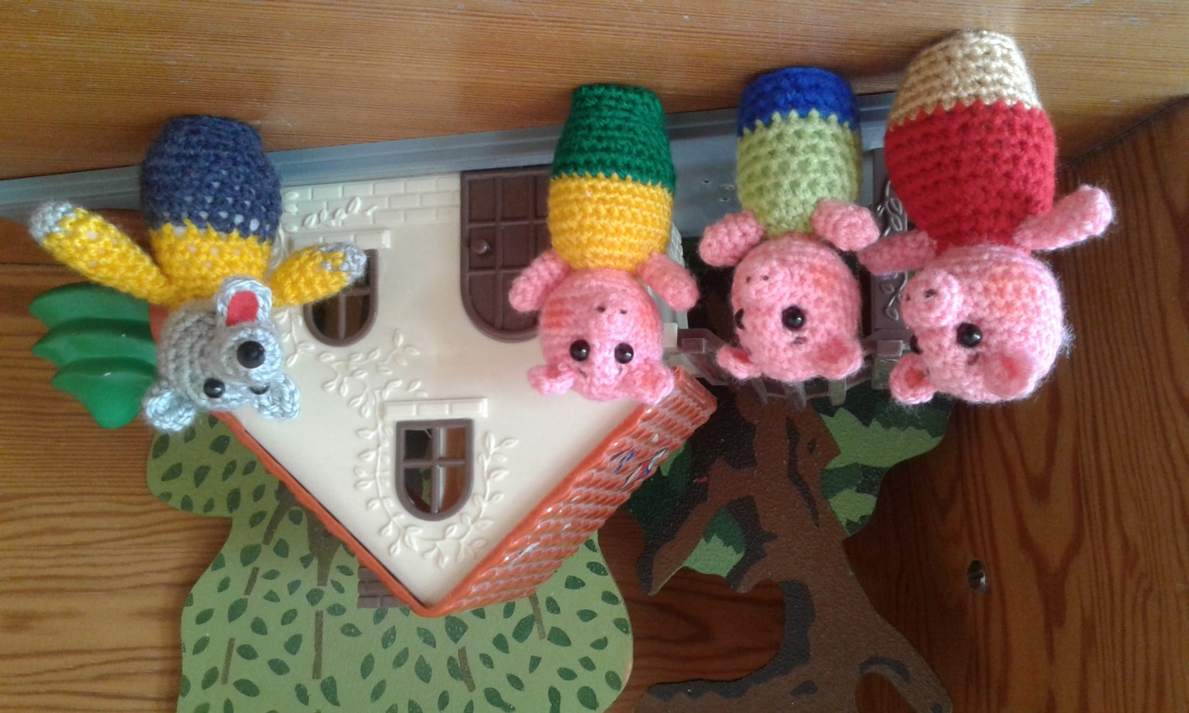
А также «Маша и медведь».

Методы и приёмы:
- специальные коррекционные упражнения на развитие мелкой моторики,
- инсценировки;
- драматизация;
- ознакомление с литературным произведением;
- распределение ролей;
- показ педагогом способа действия;
- рассказ и чтение педагога, рассказ детей, беседа;
- разучивание произведений устного народного творчества.
Комплексное использование методов и приёмов, их чередование позволяет помочь освоить детям умения и навыки, развить память, восприятие, творческое воображение.

Варианты игры:
1 вариант: драматизация знакомых русских народных сказок «Теремок», «Колобок», «Курочка Ряба», «Заюшкина избушка», «Маша и медведь»; а также английской сказки «Три поросёнка».
2 вариант: разучивание произведений устного народного творчества (потешки, песенки);
3 вариант: решение и проигрывание проблемных ситуаций: трудности в общении, конфликты, страхи и тревоги ребенка;
4 вариант: знакомство и отработка понятий «справа -слева, вверх -вниз; следующий, предыдущий и т. д. (развивается пространственное восприятие);
5 вариант: игры-импровизации

Рекомендации по проведению: Сначала знакомим малышей с куколками, даём ребенку потрогать и рассмотреть всех героев сказки. Затем предлагаем ребенку одеть куколку на пальчики и попробовать пообщаться друг с другом. Далее можно разыграть перед ребенком сказку. Как только малыши усвоят, как играть в куколки, можно приступать к совместным постановкам. Для начала учим ребенка играть одной рукой, по мере его взросления нужно выбирать более сложные сказки, стихи и песенки, состоящие из нескольких действий, с большим количеством героев.
Во время театральных действий обязательно делаем акцент на интонацию речи каждого персонажа (мышка говорит писклявым голосом, медведь – басом и т. д.). От сюжетной игры переходим к режиссерской. Фантазируйте вместе с малышом, придумывайте новые истории, поощряйте ребенка за любое добавление к сюжету. Это способствует развитию воображения, речь становится более образной и выразительной.

Конспект по театрализованной деятельности. Пальчиковый театр «Репка»

Цель: создавать условия для развития творческой активности детей в театрализованной деятельности.
Задачи:
Образовательные - продолжать учить детей в игре перевоплощаться в сказочных героев.
Развивающие - развивать умение выстраивать линию поведения в роли, используя атрибуты, Развивать артистические способности детей, способность к импровизации средствами мимики, выразительных движений, интонации.
Воспитательные – воспитывать дружеские взаимоотношения, чувства сопереживания. Оборудование к спектаклю: Пальчиковый куклы: Дед, Бабка, Внучка, Жучка, Мурка, Мышка, репка; декорации к сказке.
Содержание.
Воспитатель:
Раскрывайте шире ушки,
Открывайте свои глазки.
Мы расскажем и покажем
Замечательную сказку
Сказки любят все на свете,
Любят взрослые и дети!
Сказки учат нас добру
И прилежному труду,
Говорят, как надо жить,
Чтобы всем вокруг дружить!
Посадил дед репку, выросла репка большая при большая. Стал дед репку из земли тянуть.
Тянет- по тянет, вытянуть не может!
Дед: Да хороша репка выросла большая, на помощь надо звать Бабку мою!
- Бабуля, помоги мне репку вытянуть?
Воспитатель: - пришла бабка на помощь дедушки. Бабка за Дедку, Дедка за репку- тянут- по тянут, а вытянуть не могут! Стала Бабка звать на помощь Внучку.
Бабка: Внученька наша где ты? Пойди к нам, помоги нам с дедом вытянуть репку! Смотри какая вымахала у нас репка большая –прибольшая!
Внучка: Ладно, помогу чем могу!
Воспитатель: - и стали они втроём репку тянуть! Внучка за Бабку, Бабка за Дедку, Дедка за репку! Тянут потянут, вытянуть не могут. Внучка стала звать на помощь кошку Мурку!
Внучка: Мурка- кис,кис,кис! Где ты моя хорошая, пойдем помогать Деду репку из земли тянуть?
Мурка: Ну, и репка вот это да! Хорошо помогу вам.
Воспитатель: - и стали они репку вчетвером тянуть. Мурка- за Внучку, Внучка за Бабку, Бабка за Дедку, Дедка за Репку- тянут, по тянут вытянуть не могут! Тут Мурка стала звать на помощь Мышку.
Мурка: Мышка, ау иди к нам, тут надо деду помочь репку из земли вытянуть!
Мышка: Пи- пи-пи, бегу, бегу – где тут эта репка?
Воспитатель: - и стали они впятером репку из земли тянуть. Мышка за Мурку, Мурка за Внучку, Внучка за Бабку, Бабка за Дедку, Дедка за Репку, тянут по тянут Вытянули репку!
Ура. Ура Вот так репка крепка да сладка! И начался у них пир на весь мир!

Воспитатель: Кто в репки главные герои? Каким по счету был дедушка? Какой по счету была бабушка? Какой по счету была внучка? Какой по счету была кошка Мурка? Какой по счету была мышка? Сколько всего персонажей было в сказке?

Развлечение для детей младшей группы
Показ кукольного театра по мотивам р.н.с «Колобок»
Цель: создание условий для эмоционального развития детей в процессе театрализованной деятельности.
Программные задачи:
Образовательные:
- Учить внимательно слушать сказку, сопровождаемую показом пальчиковых кукол.
Развивающие:
- Привить детям первичные навыки в области театрального искусства (использование мимики, жестов, голоса).
- Совершенствовать двигательную активность в игре со стихотворным сопровождением, формировать желание перевоплощаться в изображаемый образ.
Воспитательные:
- Воспитывать эмоциональную отзывчивость, развивать способность к импровизации, речевую активность детей.
Виды деятельности: игровая, коммуникация.
Формы организации: групповая.
Предварительная работа: Рассматривание иллюстраций к сказке «Колобок»,рассматривание героев пальчикого кукольного театра, чтение р.н. с «Колобок», прослушивание песен из сказки .
Оборудование: Пальчиковые куклы: бабка, дед, колобок, заяц, волк, медведь, лиса из сказки «Колобок», театральная ширма, декорации к сказке.

Ход развлечения
Входит сказочница и говорит: «Здравствуйте девочки и мальчики! Я к вам пришла, чтобы рассказать сказку. Я их знаю очень много, потому что я Сказочница. Хотите, я расскажу вам сказку про Колобка?»
Сказочница:
- Мы теперь глаза закроем,
Сказку в гости позовем
Скажем дружно: «Раз, два, три
Сказка, в гости приходи!»
Вы тихонечко сидите
И внимательно смотрит
(Начинается театрализованное представление).

Ответы детей
Дети закрывают глаза , проговаривают слова.

II. Основная часть
Ск.: Жили были дед и баба. Дед и просит бабку:
Дед: «Испеки-ка, бабуля, Колобок-румяный бок, что-то есть очень хочется.
Бабка: А из чего испечь, муки-то нет.
Дед: А ты по амбару поскреби, по сусекам помети, может наберёшь муки на колобок».
Бабка: Ладно
Ск. : Пошла она в амбар, по коробу поскребла, по сусекам помела – набрала муки. Замесила тесто на сметане, да испекла Колобок. Колобок получился на славу – кругленький, румяный. Положила бабка Колобок на окошко, чтобы он остудился, а он, проказник, немного полежал на окошке, стало ему скучно. Он спрыгнул и покатился по дорожке. Катится, веселится, песенку поёт:
Колобок: Я Колобок, Колобок!
Я по амбару скребён,
По сусекам метён,
На сметане мешан,
На окошке стужён.
Я от дедушки ушёл,
Я от бабушки ушёл.
(из-за ёлочки появляется Зайчик).
Заяц: Колобок, Колобок, а я тебя съем.
Колобок: Не ешь меня, Зайка, я тебе песенку спою!
Заяц: Ну, спой!
Колобок: Я Колобок, Колобок!
Я по амбару скребён,
По сусекам метён,
На сметане мешан,
На окошке стужён.
Я от дедушки ушёл,
Я от бабушки ушёл.
От тебя, Зайца, подавно уйду!
Ск.: И покатился дальше по дорожке, только Заяц его и видел. Катится, катится, а на встречу ему волк.
Волк: Колобок, Колобок, а я тебя съем!
Колобок: Не ешь меня Волк, я тебе песенку спою:
Волк: Давай, спой, съесть я тебя всегда успею!
Колобок: Я Колобок, Колобок!
Я по амбару скребён,
По сусекам метён,
На сметане мешан,
На окошке стужён.
Я от дедушки ушёл,
Я от бабушки ушёл.
Я от Зайца ушёл,
От тебя, Волк, и подавно уйду.
Ск.: И покатился дальше по дорожке, только Волк его и видел.
Катится, катится, а на встречу ему медведь.
Медведь: Колобок, Колобок, а я тебя съем.
Колобок: Не ешь меня Косолапый. Я тебе песенку спою!
Медведь: Спой, люблю песни слушать, а потом всё равно съем!
Колобок: Я Колобок, Колобок!
Я по амбару скребён,
По сусекам метён,
На сметане мешан,
На окошке стужён.
Я от дедушки ушёл,
Я от бабушки ушёл.
Я от Зайца ушёл,
Я от Волка ушёл,
От тебя, Медведь, и подавно уйду.
Ск.: И покатился дальше по дорожке, только Медведь его и видел.
Катится наш Колобок по тропинке, а на встречу ему идёт Лиса. - Колобок, Лиса: Колобок, я тебя съем!
Колобок: Не ешь меня Лиса. Я тебе песенку спою!
Я Колобок, Колобок!
Я по амбару скребён,
По сусекам метён,
На сметане мешан,
На окошке стужён.
Я от дедушки ушёл,
Я от бабушки ушёл.
Я от Зайца ушёл,
Я от Волка ушёл,
От Медведя ушёл,
От тебя, Лиса, и подавно уйду.
Лиса: Хорошо поёшь, да слышу я плохо. Сядь мне на носок да спой свою песенку ещё разок.
Ск.: Колобок прыгнул ей на нос, а лиса «Ам, и скушала» глупенького, доверчивого Колобка.
Лисонька довольная, идёт гордится и любуется собой, да не заметила большую глубокую яму, в которую и угодила. Упала, а пока летела вниз от неожиданности открыла роток. Колобок прыг, да и выскочил из животика Лисы и быстро закатился за ёлочку.
Дети, сидя на стульчиках, смотрят кукольный театр по мотивам р.н.с. «Колобок».
Сказочница:
- Ребятки вы, наверное, устали! Давайте-ка, с вами немного поиграем, а потом узнаем что - же стало с нашим Колобком.
(Сказочница играет с детьми): Дети встают в круг.
Заинька топни ножкой,
Серенький топни ножкой, Дети топают ногами.
Вот так этак топни ножкой,
Вот так этак топни ножкой.

Заинька хлоп в ладоши, Дети хлопают в ладоши.

Серенький хлоп в ладоши,
Вот так этак хлоп в ладоши,
Вот так этак хлоп в ладоши.

Заинька попляши, Дети кружатся вокруг себя.
Серенький попляши,
Вот так этак попляши,
Вот так этак попляши.

Заинька поклонись, Дети покланились.
Серенький поклонись,
Вот так этак поклонись,
Вот так этак поклонись.

Сказочница:
- Ребятишки, а что же наш Колобок? Как он там себя чувствует под ёлкой?
Сказочница:
- Давайте поможем ему возвратиться домой к дедушке и бабушке.
Сказочница и дети помогают Колобку вернуться домой.
Колобок (довольный):
- Спасибо вам мальчики, и девочки, теперь я стану умнее, больше не попадусь Лисе. Буду послушным и из дома никуда не убегу.
-Грустит, хочет домой.
Дети усаживаются на стульчики

III. Заключительная часть
Сказочница:
Сказку нашу мы кончаем,
Что же нам еще сказать?
Разрешите на прощанье
Вам здоровья пожелать!
-Мальчики, вам понравилась сказка? А вам, девочки? А кто из героев понравился больше всех? Почему?
- Молодцы, ребята.
Сказочница: Дедушка и бабушка (куклы на столе) очень рады, что вы помогли Колобку вернуться домой, и они для всех мальчиков и девочек, для всех гостей приготовили угощенье.
Сказочница угощает детей и гостей сладостями.
- До свидания, друзья.

Ответы детей.

Дети угощаются и говорят спасибо дедушке и бабушке.

Развлечение по сказке «Теремок» (пальчиковый театр)
Цель: создавать условия для развития творческой активности детей в театрализованной деятельности.
Задачи:
Образовательные - продолжать учить детей в игре перевоплощаться в сказочных героев.
Развивающие - развивать умение выстраивать линию поведения в роли, используя атрибуты. Развивать артистические способности детей, способность к импровизации средствами мимики, выразительных движений, интонации.
Воспитательные – воспитывать дружеские взаимоотношения, чувства сопереживания. Оборудование к спектаклю: Пальчиковый куклы: Дед, Бабка, Внучка, Жучка, Мурка, Мышка, репка; декорации к сказке.

Материал: пальчиковый театр, декорации к сказке.
Ход развлечения:
Воспитатель: Здравствуйте, ребята!
Дети: Здравствуйте!
Воспитатель: Ребята, вы любите сказки?
Дети: Да.
Воспитатель: Давайте все вместе позовём сказку!
Дети (хором). Один, два, три, сказка, приходи!
Входит Бабушка – Сказочница)
Бабушка – Сказочница: Здравствуйте, ребятушки. Я рада снова вас видеть. Вы меня узнали?
Дети: Да, вы к нам уже приходили.
Бабушка – Сказочница: Как меня зовут?
Дети: Бабушка – Сказочница.
Бабушка – Сказочница: Сегодня я вам расскажу сказку про небольшой домик, в котором поместилось очень много зверей.
О какой сказке идёт речь?
Дети: Теремок.
Бабушка – Сказочница: Давайте вспомним, кто поселился в теремок?
Дети: Мышка, лягушка, заяц, лиса, волк.
Бабушка – Сказочница: Правильно, это Мышка – Норушка, Лягушка – Квакушка, Зайка – Попрыгайка, Лисичка – Сестричка, Волчок – Серый бочок, Мишка – Косолапый, а сейчас мы с вами отправляемся в лес, на лесную полянку.
Бабушка – Сказочница: Уселись все удобно. Мы отправляемся в сказку.
Стоит в поле теремок.
Он не низок, не высок.
Кто- то по лесу бежал и листочками шуршал.
(Показываю Мышку – Норушку)
Мышка:
Кто- кто в теремочке живёт?
Кто – кто в невысоком живёт?
Тишина и красота
В этом доме жить буду я.
Бабушка – Сказочница: Мышка – Норушка оказалась хорошей хозяйкой.
Дом чисто подмела.
Пирожков вкусных напекла.
Сидит, смотрит в окошко и чаёк попивает.
Вдруг на лесную опушку прискакала тут Лягушка- Квакушка. (Смотрит по сторонам)
Лягушка:
Стоит на опушке теремок
Не низок и невысок.
Из трубы дымок идёт.
Кто же в домике живёт?
Кто – кто в теремочке живёт?
Кто – кто в невысоком живём? (Выглядывает Мышка – Норушка)
Мышка:
Я Мышка – Норушка.
А ты кто?
Лягушка: Я Лягушка – Квакушка.
Пусти меня к себе жить.
Бабушка – Сказочница: Поселилась Лягушка жить к Мышке.
Вместе дружно там живут,
Вместе блинчики пекут,
И песенки поют.
Так они живут день,
Живут два.
Вдруг что – то снова зашуршало,
И к теремочку подбежало.(Выглядывают вместе)
Зайчик:
Бегу, скачу, вижу - стоит на опушке терем- теремок.
Не низок и невысок.
Кто-кто в теремочке живёт?
Кто – кто в невысоком живёт?
Мышка: Я Мышка – Норушка.
Лягушка: Я Лягушка – Квакушка.
Вместе: А ты кто?
Зайчик: Я Зайчик – Побегайчик.
По лесу попрыгайчик.
Пустите меня жить.
Бабушка – Сказочница: Стали они вместе жить.
Живут и горя не знают.
Мышка по утрам печь топит и еду готовит,
Лягушка толокно толчёт и о своём болоте беседу ведёт,
А Зайка – Попрыгайка в барабан стучит.
Бабушка – Сказочница:
Как – то летним тёплым днём
К теремочку подошла хитрая кума – лиса.
И тихонечко сказала:
«Кто – кто в теремочке живёт?
Кто – кто в невысоком живёт?»
Мышка: Я Мышка – Норушка.
Лягушка: Я Лягушка – Квакушка.
Зайчик: Я Зайчик – Побегайчик.
Вместе: А ты кто?
Лиса: Я Лисичка – Сестричка.
Пустите меня к себе жить.
Мышка: А что ты умеешь делать?
Лиса: Если честно Вам сказать,
Очень я люблю поспать.
Так же я пою, танцую.
В основном живу красиво!
Вместе дружно заживём
И со скуки не помрём.
Бабушка – Сказочница: Переглянулись хозяева, да и пустили Лисичку – Сестричку в свой теремок. Так и стали они жить уже вчетвером.
День за днём проходят быстро. Вечерами у них весело. Мышка – Норушка в норке прилегла, Лягушка на брёвнышке устроилась, Зайчик – Побегайчик в барабан бьёт, а Лисичка – Сестричка песни поёт.
Вдруг на лесной полянке появился Волчок, зубками щёлк, щёлк.
Волчок: Что за чудо, что за диво?
Может я нашёл свой дом?
Может он стоит пустой,
И никто в нём не живет?
Кто – кто в теремочке живёт?
Кто – кто в невысоком живёт?
Бабушка – Сказочница: А в ответ тишина.
Все звери притихли.
Волчок: Я Волчок – Серый бочок.
По лесу гуляю, друзей собираю.
Друзей своих не обижаю,
А только их я выручаю.
Бабушка – Сказочница: Тут в теремочке сразу все бросились к окошку.
Мышка: Я Мышка – Норушка.
Лягушка: Я Лягушка – Квакушка.
Зайчик: Я Зайчик – Побегайчик.
Лиса: Я Лисичка – Сестричка.
Вместе: А ты, правда, Волчок – Серый бочок?
Волчок: Я Волчок - Серый бочок.
Пустите меня к себе жить.
Звери: У нас и так тесно.
Волчок: А я много места не займу. Днём буду вам по хозяйству помогать, а ночами буду вас оберегать.
Бабушка – Сказочница: Стали жить и поживать.
И друг другу помогать
Вместе терем убирают,
Вместе стол все накрывают.
Но однажды, на ночь глядя
Вдруг в лесу всё загудело,
Всё завыло, зашумело.
Сквозь валежник и траву
К теремку в развалку
Подошёл Медведь – и как начал он реветь.
Мишка: Все нашли себе жильё.
Я один брожу в лесу,
Никого не нахожу – жу.
Вот бы мне сейчас
Кровать! И немножечко поспать.
Бабушка – Сказочница: От такого жалобного рёва все наши звери выскочили на лесную опушку. Всем стало жалко медведя, который остался совсем один. Пригласили они его к себе жить.
Стали они жить вшестером, в тесноте да не в обиде. Тут и сказке конец, а кто слушал молодец.

Театрализация сказки «Три поросенка»
(для детей старшей группы)
Цель: продолжать развивать интерес к художественной литературе, учить детей драматизировать знакомые произведения, обогащать словарь детей, развивать память, внимание, восприятие, развивать мелкую моторику рук, развивать подвижность пальцев, умение двигаться в соответствии со словами.
Материал: ширма, цветик-семицветик, атрибуты для пальчикового театра (3 поросенка, волк, 3 домика, деревья, музыка, игрушки для танца, массажеры, игрушка колобок.
Предварительная работа: чтение англ. сказки " Три поросенка", просмотр диафильма «Три поросенка», разучивание сказки по ролям, разучивание игр на пальчиках, заучивание стихотворений.
Ход занятия: Дети заходят в зал. Воспитатель обращает внимание детей на гостей. Дети здороваются с гостями.
Воспитатель: Ребята, сегодня мы с вами и нашими гостями отправимся в маленькую сказочную страну, которая называется " Театр".
-Кто скажет, что сказочного в этой стране? (Дети: куклы оживают, поют, танцуют, веселят ребят).
А кто управляет куклами') (Дети: Дети и взрослые, артисты).
Воспитатель: В этой сказочной стране " Театр" вы будете артистами и сами покажите сказку. Л отправимся в эту страну с помощью волшебного перышка. Нужно только оторвать лепесток и сказать волшебные слова.
Лети, лети лепесток
Через запад на восток,
Через север, через юг, Возвращайся сделав круг Лишь коснешься ты земли,
Быть по моему вели. Вели, чтобы мы оказались в сказочной стране " Театр''. (звучит музыка, дети кружатся, берут игрушки и танцуют).
Воспитатель: Мы оказались в сказочной стране.
Ой, ребята, посмотрите
В сказку поспешите
Куклы в сказке оживут
Колобка к нам приведут.
(Воспитатель обыгрывает игрушку " Колобок")
Колобок:
Я веселый, озорной,
Я забавный и смешной
В танце быстром закружусь
С вами крепко подружусь.
Хочу с вами поиграть Давайте колобка катать.
(Дети встают в крут. Колобок раздает детям массажеры).
Жили-были дед и баба (наклоны головы влево-вправо)
И любили очень, очень (перекладывают из рук в руку)
На сметане колобки.
Хоть у бабки мало силы, (сильный нажим)
Бабка тихо замесила. (ладошками)
Ну, а бабушкина внучка
Колобок катала в ручках/ (катание между ладонями)
Вышел ровный, вышел гладкий, (катание на ладонях по очереди)
Не соленый и не сладкий
Очень круглый, очень вкусный
Даже есть его мне скучно (подбрасывание на ладонях)
Мышка серая бежала,
Колобочек, увидала (Выхватывание у кого-нибудь массажера
Ой, как пахнет колобочек
Дайте мышке хоть кусочек.
Воспитатель : Но не дали мышке колобка кусочек. Хитрым оказался колобок-дружочек. Надоело колобку на окне лежать. Он спрыгнул и покатился по лесной дорожке. Ой, скажите, кого повстречал колобок на лесной дорожке?
(Дети называю! и показывают фигуры животных на пальчиках).
Колобок:
Я встретил на дорожке
Зайку и лисичку
Большого волка серого
И мишку топтуна
Но хитрым оказался и никому не сдался. И вот я снова дети, с вамп
Воспитатель: В новую сказку мы с вами сейчас отправимся без промедленья. Наш колобок приглашает всех нас к себе на представление.
Колобок: Эта сказка вам знакома. Есть в ней три чудесных дома. Поросята в них живут, песни весело поют.
(Дети занимают свои места. 4 человека участвуют в показе сказки " Три поросенка'). Звучит музыка. Колобок перед ширмой.
Почетны господа
Пожаловали сюда.
Народ собирается,
Сказка начинается
(Сценарий пальчикого театра " Три поросенка").
ВЕД. — Жили-были на свете три поросенка, три брата. Вес одинакого роста, кругленькие, розовые, с веселыми хвостиками и звали поросят. (Звучит тихо мушка, поросята танцуют).
ВЕД: Все лето они кувыркались в зеленой траве, грелись на солнышке, нежились А лужицах. Но вот наступила осень. Подул сильный вечер. (Дети и зрители дуют на листики. Меняют деревья на осенние)
С каждым днем ветер становится вес сильнее и сильнее. (Дуют сильно. Следить, чтобы дети щеки не надували).
-Появились серые дождливые облака. Часто идет дождь. (Дети стучат об досточки).
НАФ-НАФ: Пора нам подумать о зимовье. Мне холодно. Можно простудиться. Давайте, братья, строить дом. В нем мы и проведем зиму.
НИФ-НИФ: Я построю себе хижину из соломы.
НУФ-НУФ: А я построю себе дом из веток. В соломенном доме, пожалуй, будет холодно.
НАФ-ПАФ: Нет, мне нужен дом понадежнее. Я построю себе дом из камней. (поросята уходят ).
ВЕД. И все трое принялись за работу. Ниф-Ниф набрал соломы, стал строить соломенную хижину. Закончив работу. Ниф-Ниф запел:
Хоть полсвета обойдешь, Обойдешь, обойдешь.
Лучше дома не найдешь
Не найдешь, не найдешь. (Ниф-Ниф входит в домик).
ВЕД: Нуф-Нуф быстренько надрал прутьев, веток, сухих листьев и начал строить дом'. И у Нуф-Нуфа дом к вечеру был готов. Нуф-Нуф с гордостью обошел вокруг своего дома и тоже запел песенку;
У меня хороший дом,
Новый дом, прочный дом
Мне не страшен дождь и гром.
Дождь и гром, дождь и гром!
(Ниф-Ниф подходит к Нуф-Нуфу).
НИФ-НИФ: Вот и твой дом готов. Теперь мы свободны и можем играть.
НУФ-НУФ: Нет. Пойдем сначала сходим к брату Наф-Нафу. Посмотрим какой он себе дом построил!
(Поросята уходах, ставят дом Наф-Нафа, а дом Ниф-Нифа и Нуф-Нуфа убрать. Поставить деревья. Появляется Наф-Наф у своего дома!.
ВЕД: И оба брата отправились к Наф-Нафу. А Наф-Наф работал несколько дней. Камни он обмазывал глиной и дубовую дверь повесил.
НИФ-НИФ: Что это? Дом или крепость?
НАФ-НАФ: Дом поросенка и должен быть крепостью. Не надо забывать о злом волке.
ВЕД: Но Ниф-Ниф и Нуф-Нуф только посмеялись над Наф-Нафом и пошли гулять в лес. (Уходят за ширму, А Наф-Наф сел на пороге своего каменного дома и запел песенку:
Никакой на свете зверь,
Хитрый зверь, страшный зверь.
Не ворвется в эту дверь,
В эту дверь, в эту дверь
(Наф-Наф уходит в дом. Появляются Ниф-Ниф и Нуф-Нуф. Дом Наф-Нафа убрать).
ВЕД: А тем временем два храбрых поросенка-братца Ниф-Ниф и Нуф-Нуф зашли далеко в лес. Поросята весело и громко пели и веселились:
Нам не страшен серый волк, Серый волк, серый волк,
Где ты ходишь, глупый волк,
Старый волк, страшный волк!
ВЕД: Они так расшумелись, что разбудили самого волка.
ВОЛК: Что за шум? И что за розовые хвостики там торчат? Ага поросята.
ВЕД: И волк лязгнул зубами. Бедные Ниф-Ниф и Нуф-Нуф задрожали от страха и пустились к своему домику. (Поставить домик Ннфа).
ВОЛК: Сейчас же отопри дверь! А не то я разнесу весь твой дом.
ВЕД: И волк как дунул " Фу-у-У А сдул крышу и солому Дом наклонить) развеял по ветру соломенный ломик Ниф-Нифа. (дом у орать). Хорошо, что Ниф-Ниф вовремя увернулся от волка и бросился бежать прямо к дому Нуф-Нуфа. (поставить дом Нуф-Нуфаь. Едва поросята успели запереть дверь, как услышали:
ВОЛК: Не нужны м по такие худощавые поросята. Я пошел домой. ПОРОСЯТА: Ой, как хорошо! Волк ушел.
ВЕД: Поросята обрадовались, да рано. Волк взял овечью шкуру, накрылся ею с головой и постучал в дверь.
ВОЛК: Пустите бедную овечку переночевать! Я потерялась . Пустите меня.
ПОРОСЯТА: Heт, не пустим?
ВЕД: Поросята не пустили овечку. Они догадались по голосу, что это полк. ВОЛК: Ну, погодите!
ВЕД: И волк начал дуть: "фу-у-у". С третьего раза палочный дом разлетелся как соломенный. (Сначала дом качается, потом дом убрать Поросята бросились бежать. Волк за ними. Наконец, поросята побежали до дома Наф-Нафа. Братец Наф-Наф догадался, что за ними гонится волк. Но бояться ему было нечего, в надежном каменном доме за дубовой дверью.
ВОЛК: Открой без разговоров!
НАФ: И не подумаю!
ВОЛК: Ах, так Ну, держитесь. Теперь всех троих я съем!!!
НАФ: Попробуй!
ВЕД: Попробовал волк раздуть каменный дом, но дом стоял, как крепость. Тогда волк: принялся царапать когтями дверь. (дети показывают). И грызть камни. Но сломал себе когти и затупил зубы. Голодному волку ничего не оставалось делать, как убираться в лес. (звучит музыка /. А три брата, три веселых поросенка стали жить дружно, помогали друз другу во всем, не ленились и сочинили веселую песенку.
(Все артисты выходят из-за ширмы, танцуют и поют, а дети подпевают).
ПОРОСЯТА:
Волк из леса никогда,
Никогда, никогда,
Не вернется к нам сюда,
К нам сюда, к нам сюда.
Голос: Ваше время в сказочной стране истекло, пора возвращаться.
(Дети отрывают лепесток, Говорят волшебные слова, под музыку уходят в группу).
Лети, лети лепесток,
Через запад на восток
Через север, через юг,
Возвращайся, сделав круг
Лишь коснешься ты земли
Быть по-нашему вели:
Вели, чтобы мы оказались в д/саду

Используемая литература:
1. Алябьева Е.А. развитие воображения и речи детей 4-7 лет: Игровые технологии. – М., 2011.
2. Антипина Е.А. Театрализованная деятельность в детском саду.-М., 2013.
3. Борисенко М.Г., И.А. Лукина «Наши пальчики играют» СПб «Паритет», 2012
4. Васильева Н.Н. Развивающие игры для дошкольников. – Ярославль, 2012.
5. Выгодский Л.С. Воображение и творчество в детском возрасте. – М., 2010.
6. Доронова Т.Н., Е.Г.Доронова «Развитие детей в театрализованной деятельности»; Москва -2010.;
7. Доронова Т.Н.«Играем в театр»; Москва «Просвещение» 2011.
8. Зацепина М.Б. «Развитие ребенка в театрализованной деятельности»; Москва, Творческий центр «сфера»2010.
9. Крупенчук О.И. «Стихи для развития речи», СПб «Литера», 2012.
10. Маханева М.Д. Театрализованные занятия в детском саду.-М.: Сфера, 2013

